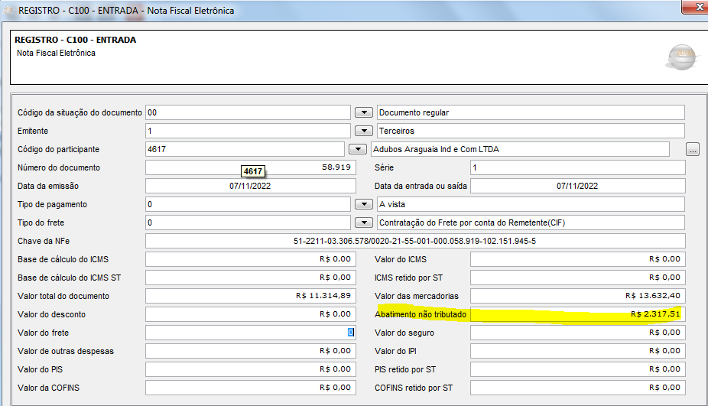

Desonerado, sempre terá que estar nesse campo

Se acaso ele desconta do valor das mercadorias, diminua o valor do DOC

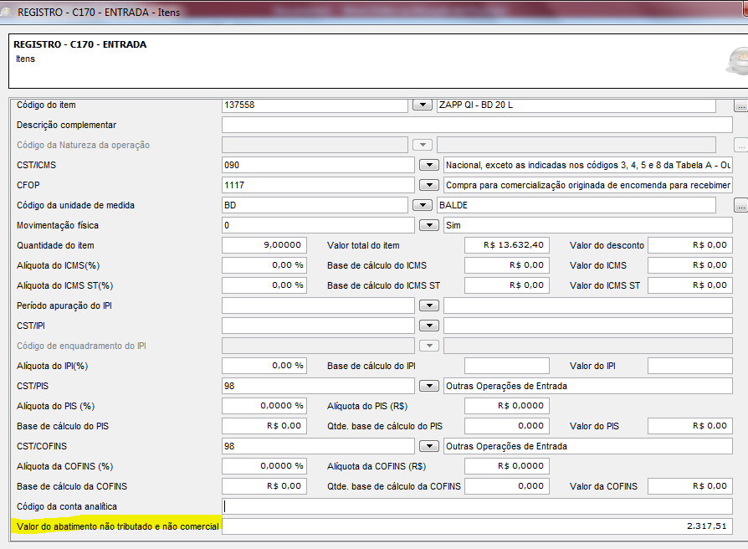

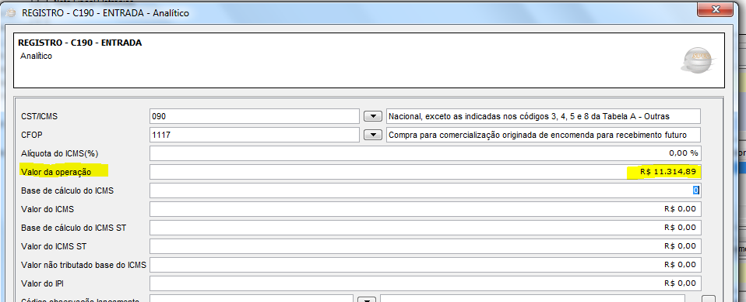

Atualizar o c190 para o valor do DOC

Quando tiver dif. Alíquota – selecionar a nfe entrada e lançar os registros C195 e C197.

Difal

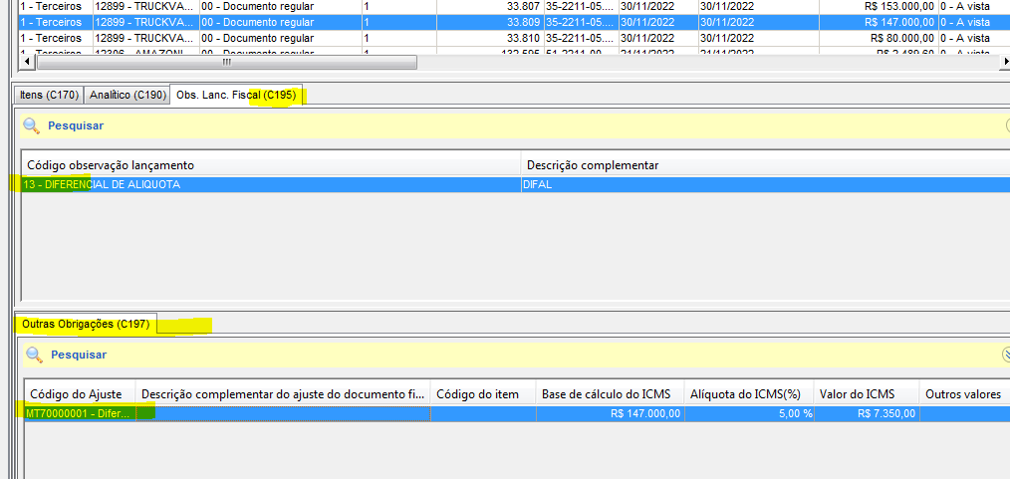

1º campo c195 coloca obs

C197 informa o ajuste do DIFAL

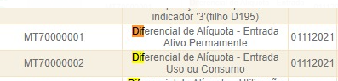

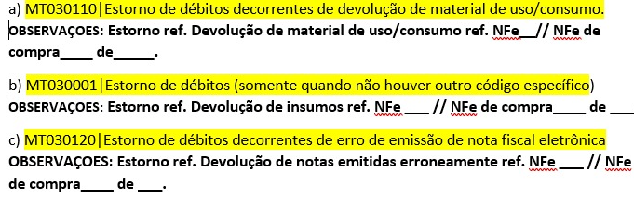

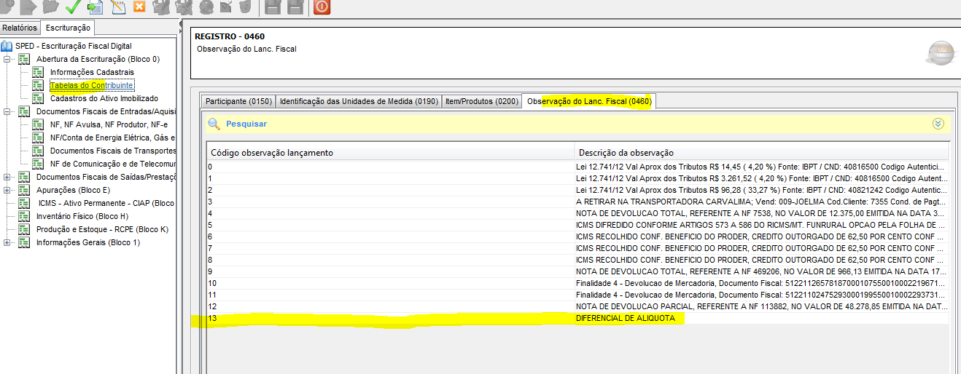

SAÍDAS – quando tiver devolução de produto com estorno de ICMS .

